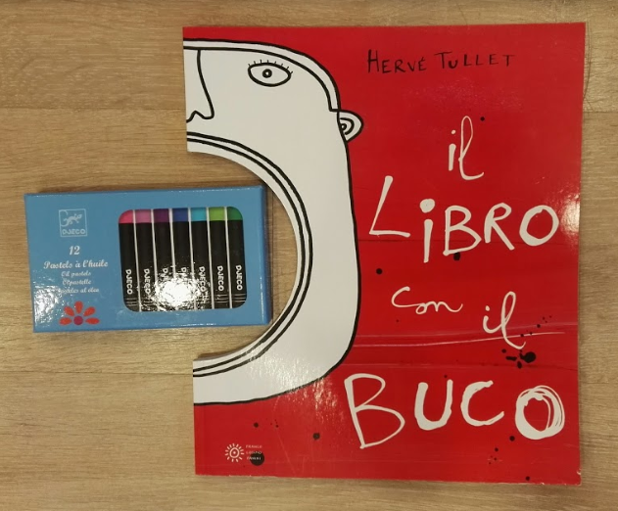

IDEA REGALO € 23,00

Album da colorare Libro con il buco, H.Tullet (F.C. Panini), con 12 colori a olio, Djeco

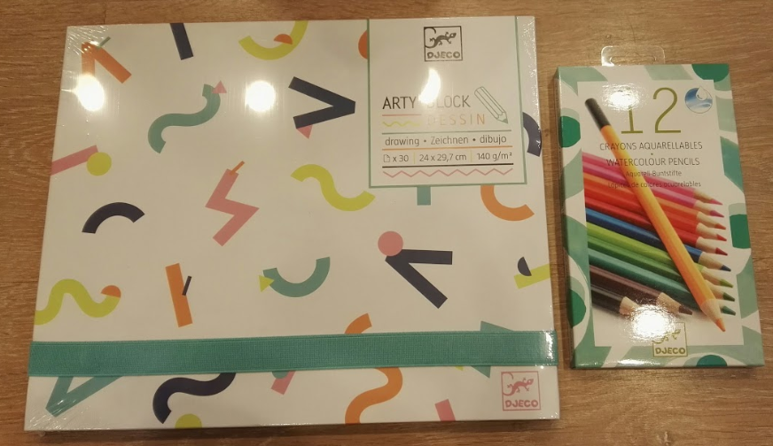

IDEA REGALO € 21,40

Blocco da disegno da 30 fogli con 12 colori acquerellabili, Djeco

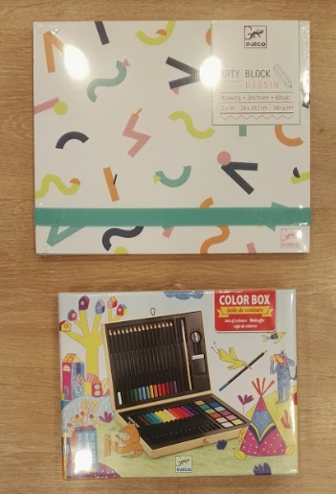

IDEA REGALO € 42,90

Blocco da disegno da 30 fogli con tavola dei colori, Djeco

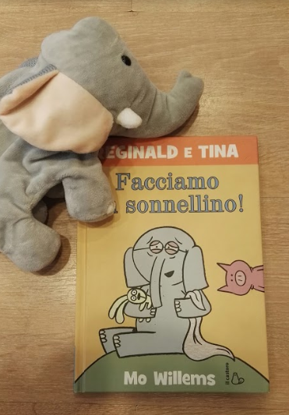

IDEA REGALO € 29.90

Facciamo un sonnellino! Reginald e Tina ( Il castoro ) € 12,00

Marionetta a tre dita in morbida stoffa Elefantino EGMONT € 17,90

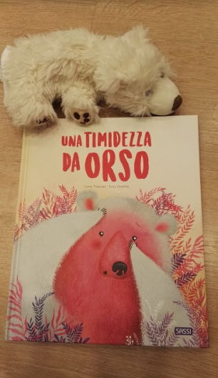

IDEA REGALO € 32,80

1. Una timidezza da orso di I.Trevisan,S.Zanella ( Sassi ) € 14,90
2. Marionetta a tre dita in morbida stoffa, Orso polare EGMONT 17,90

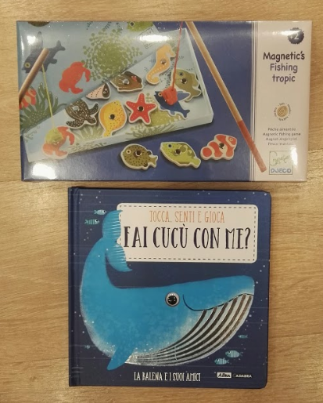

IDEA REGALO € 29,40

1. Pesca magnetica. DJECO € 19,50
2. Fai cucù con me? La balena e i suoi amici ( De Agostini ) € 9,90